

Tijera SH6

Descripción de funcionamiento
Arcelor Mittal,
Acindar

1 Descripción funcional 3
1.1 Funciones 3
1.1.1 Control coordinado 3
1.1.2 Control individual 3
1.2 Descripción general 4
2 Operación 5
2.1 Púlpito principal Laminador 5
2.1.1 Mandos 5
2.1.2 Indicaciones 5
2.2 Púlpito local OS31 6
2.2.1 Mandos 6
2.3 Hmi 7
2.3.1 Pantallas y PopUp 7
2.3.2 Ajustes 8
2.3.3 Recetas 9
2.3.4 Indicaciones 9
2.3.5 Alarmas 9
3 Descripción funcional 10
3.1 Selección 10
3.2 Sobrevelocidad 10
3.3 Corte en cabeza 10
3.4 Corte en cola 10
3.5 Corte doble en cabeza 10
3.6 Corte doble en cola 10
3.7 Operaciones en Local 10
4 Interlocks 12
5 Mantenimiento 13
6 Consejos y trucos 14
7 Revisiones 15

Descripción funcional

Esta referencia técnica describe como trabajar, y unas pautas básicas para arrancar y operar la tijera marcha-paro tipo cranck, actuada por un motor (284 KW, 680 rpm) acoplado a las cuchillas (520 mm) de corte por medio de una reductora (ratio=9.3). Esta tijera puede ser usada para despunte en cabeza, en cola y troceo.
La orden de corte puede realizarse de forma manual o automática.

El propósito de la función de despunte es controlar la inicialización de los ciclos de corte para alcanzar la longitud de despunte especificada por el operador independientemente de la velocidad de laminación.

Las condiciones requeridas para la conexión/desconexión, marcha/paro, el estado de los drives y su manejo, por favor ver el manual de operador “Drive Logic”.

Funciones

La tijera permite las siguientes funcionalidades:

Control coordinado
Las siguientes funciones están previstas para el control coordinado:
- Referencia de velocidad de la cascada
- Configuración de las sobre velocidades
- Marcha/Paro de la sección
- Corte en cabeza
- Corte en cola
- Medidas de longitud e iniciación del corte

Control individual
Las siguientes funciones están previstas para el control individual:
- Generación de la referencia de velocidad para la tijera
- Configuración de las sobre velocidades
- Operaciones de Jog adelante
- Cortes de prueba

Descripción general

La figura siguiente sería una descripción general de una tijera con control coordinado/individual:

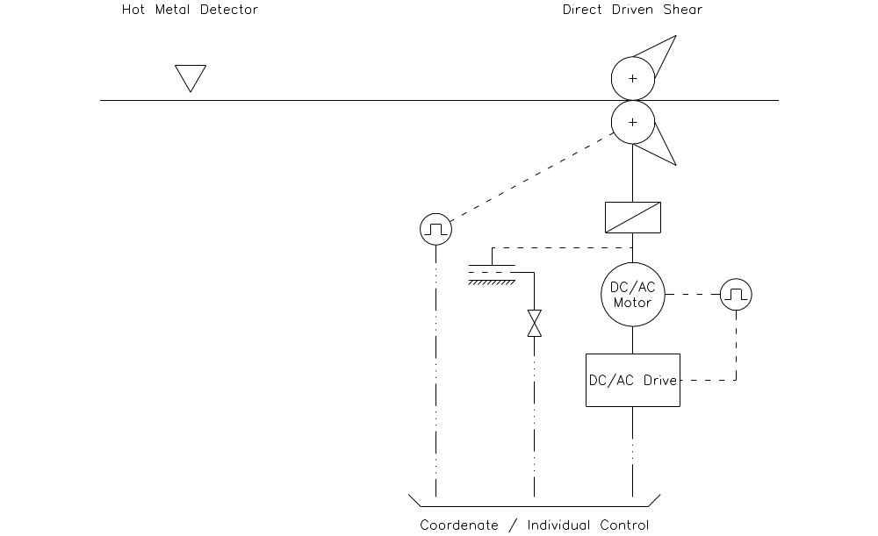

Operación

Púlpito principal Laminador

Mandos

MANDO | FUNCIÓN
MP_OpEstop_N | Parada de Emergencia
MP_OpLampTest | Prueba Lámparas
MP_OpCutTestSH6 | Corte Prueba Cizalla SH6

MP_OpEstop_N
Genera una parada de emergencia de la tijera y del tren de laminación.

MP_OpLampTest
Botón para realizar un test de todas las lámparas del púlpito principal y verificar su estado.

MP_OpCutTestSH6
Genera un ciclo de corte manual para chequear el correcto funcionamiento de la tijera. Esta operación es necesaria antes de empezar a laminar un nuevo producto para que el sistema recalcule el tiempo de función. Esto es posible solo si no hay barra en la tijera.

Indicaciones

INDICACIONES | FUNCIÓN
MP_IndCutTest | Indicación Corte Prueba

MP_IndCutTest
Indicación de ciclo de corte manual en progreso. ATENCIÓN, si la lámpara parpadea significa que la tijera no está sincronizada.

Púlpito local OS31

Mandos

MANDOS | FUNCIÓN
OS31_OpLocal | Control local Habilitado
OS31_OpLampTest | Test Lámparas
OS31_OpJogFwd | Jog Adelante Tijera
OS31_OpCutTest | Ciclo de Corte Tijera

OS31_OpLocal
Habilitación de la tijera para control local

OS31_OpLampTest
Botón para el prueba lámparas

OS31_OpJogFwd
Operación de jog adelante de las cuchillas. Para ello la tijera debe estar en local y el drive conectado, pero no arrancado.

OS31_OpCutTest
Para realizar un ciclo de corte manual desde el pupitre local, es necesario tener el control local y con el accionamiento arrancado.

Hmi

Pantallas y PopUp

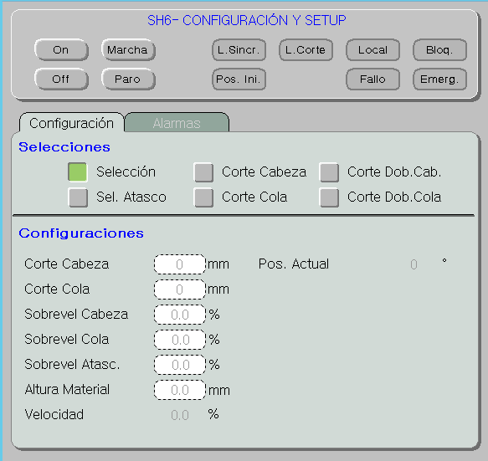

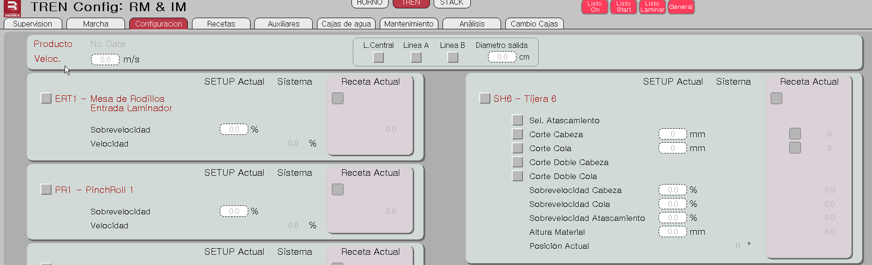

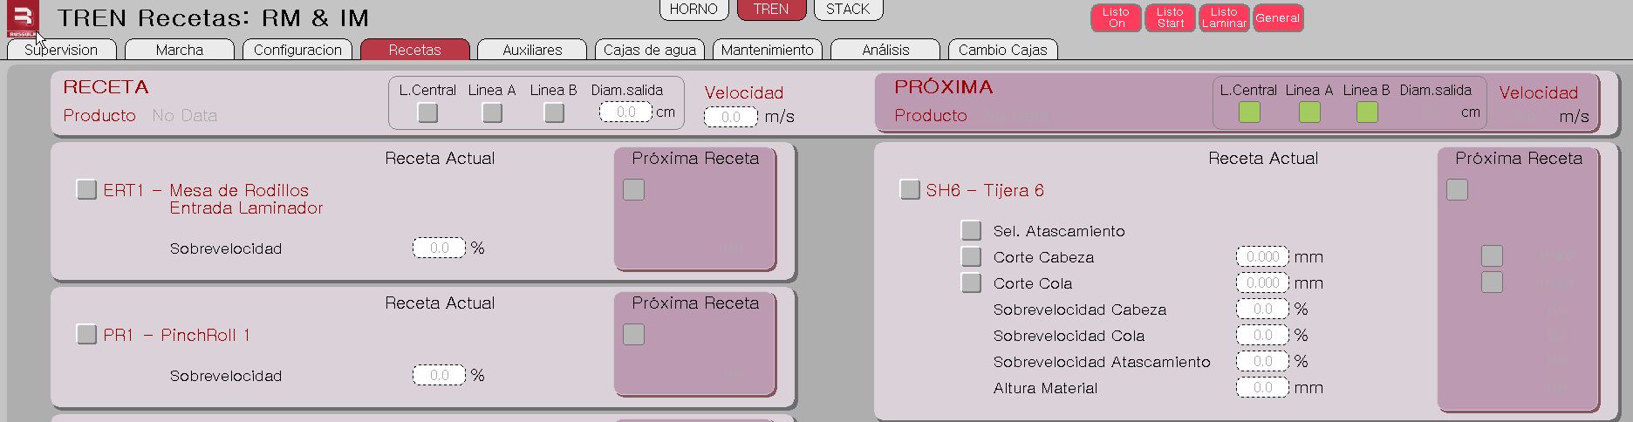

Ajustes

AJUSTE | DESCRIPCIÓN
Selección | Selección
Corte en Cabeza | Selección corte en cabeza
Corte en Cola | Selección corte en cola
Selección Atascamiento | Selección de troceo si madeja detectada en el tren
Corte Doble cabeza | Selección Doble corte en cabeza
Corte Doble cola | Selección Doble corte en cola
Sobre velocidad Cabeza | Sobre velocidad corte en cabeza [%]
Sobre velocidad Cola | Sobre velocidad corte en cola [%]
Sobre velocidad Madeja | Sobre velocidad troceo [%]
Altura material | Altura de material [mm]

Recetas

AJUSTE | DESCRIPCIÓN
Selección | Selección
Corte en Cabeza | Selección corte en cabeza
Corte en Cola | Selección corte en cola
Selección Madeja | Selección de troceo si madeja detectada en el tren
Sobre velocidad Cabeza | Sobre velocidad corte en cabeza [%]
Sobre velocidad Cola | Sobre velocidad corte en cola [%]
Sobre velocidad Madeja | Sobre velocidad troceo [%]
Altura material | Altura de material [mm]

Indicaciones

INDICACIÓN | DESCRIPCIÓN
SyncLista | Tijera sincronizada
Posición Inicio | Tijera en posición de inicio
Lista para corte | Tijera lista para cortar
Fallo en el Simotion | Indicación de fallo activo en el simotion
Local | Modo local
Posición | Posición actual de las cuchillas [º]
Emergencia | Paro de emergencia detectado
Fallo | Fallo detectado en la tijera
Bloqueado | Tijera en modo bloqueo
Velocidad | Indicación del nivel de velocidad de la tijera [%]
Nº de Fallo del simotion | Indicación del código de la alarma activa en el simotion

Alarmas

ALARMA | DESCRIPCIÓN
Fallo de test HMD | Alarma de fallo del test del HMD
Error en la posición de inicio | La tijera non ha podido alcanzar la posición de reposo
Velocidad Máxima | Valor máximo de sobre velocidad configurado superado
Velocidad Mínima | Valor de sobre velocidad de la tijera por debajo del mínimo configurado
No Sincronizada | Tijera no sincronizada
Fallo de sincronización | Fallo en la operación de sincronización
Fallo de configuración | Configuración inconsistente con la selección y los sensores
Fallo de comunicación con simotion | Alarma de fallo de comunicación entre el S7 y el simotion
Fallo de comunicación con el drive | Alarma de fallo de comunicación entre el S7 y el drive

Descripción funcional

El propósito del equipo de control de posicionamiento es realizar la secuencia de corte asegurando la precisión del mismo y la relación de la velocidad de las cuchillas de la tijera con la del material laminado donde se va a realizar el corte.

Selección
Si la tijera está seleccionada, el motor de la misma será mandado en coordinación con el tren de laminación. El drive que controla el motor estará incluido en los interlocks del tren y seguirá las operaciones comunes del tren. Si no está seleccionada, la tijera no estará incluida en los interlocks del tren y solo se podrá actuar en control local y para operaciones de testeo.

Sobrevelocidad
El factor de sobre velocidad define el valor por encima de la velocidad del material a la que deben ir las cuchillas de la tijera durante el corte. Ese valor variará en función del tipo de material que se vaya a laminar.
Los valores de este factor de velocidad pueden ser consultados en los históricos.

El nivel de velocidad de la tijera se muestra en porcentaje del rango de velocidad. Esto da una base para el ajuste del margen en porcentaje de la utilización de la velocidad. Si el margen se encuentra demasiado bajo, el ajuste de la velocidad de producción debe ser menor para alcanzar unas condiciones de laminación seguras.

Corte en cabeza
Con la selección de este tipo de corte activa, la tijera despuntará la cabeza de la barra en la longitud que se seleccione en el campo para ello.

Corte en cola
Con la selección de este tipo de corte activa, la tijera despuntar la cola de la barra en la longitud que se seleccione en el campo para ello.

Corte doble en cabeza
Con esta selección la tijera realizará 2 cortes en la cabeza.

Corte doble en cola
Con esta selección la tijera realizar 2 cortes en la cola.

Operaciones en Local
Las operaciones en local son creadas para el ajuste y mantenimiento de la tijera y sus componentes.
- Para el cambio se control entre Remoto y Local se utilizan las correspondientes selectores existentes en el pupitre local (OS31) y en el pupitre principal del laminador. La selección de control local con el tren en estado de laminación, implica el cambio de estado del tren a “Fin de Laminación”.
- Las operaciones de Jog pueden ser realizadas solo con el drive parado, pero conectado, usando los dos botones existentes para ello. Esto permite mover las cuchillas en un sentido o en otro a baja velocidad, para comprobar el correcto funcionamiento y realizar ajustes de posición.
- Se pueden realizar también operaciones de pasos de la tijera. Esto consiste en ir a posición de cuchillas juntas con la primera petición desde el pulsador, y luego a posición de reposo con la segunda pulsación. Para esto es necesario tener el drive conectado pero no arrancado. Esta operación es útil para comprobar el correcto ajuste de las posiciones de la tijera.
- Se pueden realizar también cortes manuales usando el botón existente para ello. Es necesario tener el drive conectado y arrancado. Si la tijera no está sincronizada, con un corte manual se realiza una operación de corte a baja velocidad en busca del cero del encoder. Después de encontrarlo y sincronizarse continúa el movimiento hasta la posición de reposo. Solo se pueden realizar cortes en manual si no hay barra en la tijera.

Una vez terminadas las operaciones en local, hay que devolver el control al pupitre principal. Si no se devuelve el control, no se podrá arrancar la tijera con todo el tren con la petición de “Marcha del tren” del HMI. Tampoco se tendrá el estado “Listo para Laminar”.

Interlocks

INTERLOCK | DESCRIPTION | TYPE
Not SH6_FsOilFlowOk | Fallo flujostato lubricación | TStop2 (3 min)
Not LubA_ON | Unidad de lubricación A parada | TStop2 (3 min)
Not SH6_PsTempOk | Fallo de temperatura del motor | TStop2 (3 min)
Not SH6_PsAirPressOk | Fallo presión de aire del ventilador | TStop2 (3 min) + DisconONStop
Not SH6_FsWaterFlowOk | Sistema posicionamiento en alarma | TStop2 (3 min) + DisconONStop
HomePosNotReady | Fallo posición de reposo | Fallo Laminación
ShearSyncNotReady | Tijera no sincronizada | Fallo Laminación
CobbleCutOp | Tijera en troceo | Fallo Laminación
SH6_PsWaterLeak | Fuga en el intercambiador del motor | Alarma
DriveAlarm | Alarma del drive | TStop2 (3 min)
ProfibusFlt | Fallo de comunicación profibus | Fallo Laminación
SmtnBusFlt | Fallo de comunicación con simotion | TStop2 (3 min)
SH6_AckAlarm | Alarma en el drive | Interlock a la conexión
SH6_AckFault | Fallo en el drive | Interlock a la conexión
SH6_AckFieldBreakCl | Fallo reconocimiento del drive | Interlock a la conexión

Mantenimiento
Desde la sección Mantenimiento de Salida → Encoders, se realiza el ajuste de la posición abajo. Esta operación solo es necesario realizarla cuando el encoder se cambie o se detecte que la posición no es correcta. Para ello se deben de realizar los pasos indicados en la propia pantalla:

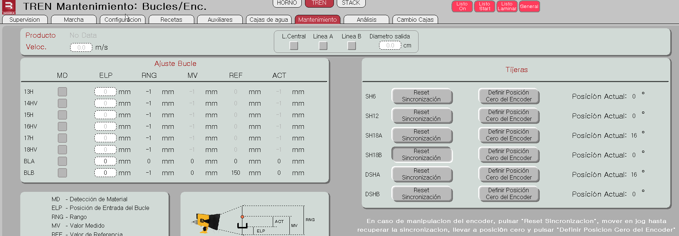

Consejos y trucos

Cuando la tijera esté des-sincronizada, el operador deberá realizar un corte manual, para que se busque el strobe del encoder y la tijera tome referencia. Se puede realizar desde local o remoto. Para ello deberá estar seleccionado el control deseado, la tijera arrancada y no tener barra pasando por la tijera.
Después de esto, si se cambia el encoder o el simotion, el sistema necesita calcular la nueva diferencia entre la posición del strobe del encoder y la posición de cuchillas juntas. Este paso es fácil de realizar. El operador solo tiene que resetear el encoder, luego mover la tijera en jog hasta encontrar el sensor de sincronismo, lo que hará que la indicación de sincronismo se ilumine, luego llevar las cuchillas a posición de corte y después pulsar ajustar offset de la pantalla de mantenimiento de encoders.
Finalmente es mejor darle marcha a la tijera y realizar varios corte manuales de prueba para asegurarse que la tijera para correctamente en posición de reposo.

Revisiones

Rev. | Nombre | Fecha | Descripción
- | PPR | 10/2015 | Revisión 0.

